关于施工图设计审查意见的函

常州城建鑫瑞置业有限公司：
你单位报送的玉龙南路东侧、小王河南侧（CX020113-02）地块建设项目-道路、雨污水工程（编号：2024SS084）项目施工图设计文件，经我中心审查，已形成审查意见书附后。审查综合意见中明确须复审的项目，请会同设计单位在五日内将根据审查意见书修改后的设计文件、回复意见报我中心复审。审查综合意见中明确审查通过的项目，请来我中心办理其余手续。

2024年6月19日
（附：施工图设计审查意见书）

常 州 市 房 屋 建 设 工 程
施 工 图 设 计 审 查 意 见 书

编号：2024SS084

常州市住房和城乡建设局监制

市 政 工 程 道 路 专 业 审 查 意 见
项目名称 | 玉龙南路东侧、小王河南侧（CX020113-02）地块建设项目-道路、雨污水工程
审查人 | 朱敏慧 | 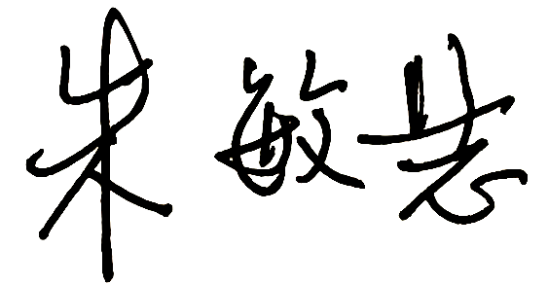 | 审查号 | 10051-B2002 |  | 联系电话 | 13961298044
一、违反强制性条文：无
二、违反强制性标准：无
三、其它意见：
1、增加以下规范：《城市道路交通工程项目规范》（GB55011-2021），以及《城市道路路基设计规范》(CJJ 194-2013)。
2、根据《城镇道路路面设计规范》要求，补充消防路面及铺装停车位结构中的面层铺装材料的技术要求。同时建议基层采用C25水泥混凝土，与沥青路面的基层材料一致。
3、根据《城镇道路路面设计规范》5.2.2要求，增加AC-20C中粒式沥青砼的动稳定度、水稳定性及低温性能技术要求。
4、补充土基顶面的弯沉值要求。
5、根据《常州市关于加强建筑垃圾资源化利用工作的通知 常住建【2023】242号》文件精神，“市政道路工程的路基、沟槽、基层、垫层使用砂粉、骨料时，应优先采用建筑垃圾再生产品”。请落实执行该文件的相关要求，修改本设计中道渣的设计内容及技术要求。

（注：根据规定，以上同意整改的内容，涉及原设计施工图纸要变动的，需同时出设计变更通知书，附在整改报审单后面。）

设计人 | 刘尔婷 |  |  | 工程规模 | 小区道路 面积：5702+2815平方米
违反工程建设标准强制性条文数 |  |  |  | 违反工程建设标准强制性标准数
0条 |  |  |  | 0条
市 政 工 程 排 水 专 业 审 查 意 见
项目名称 | 玉龙南路东侧、小王河南侧（CX020113-02）地块建设项目-道路、雨污水工程
审查人 | 唐俊华 |  |  | 审查号 |  | 10051-W1001 | 联系电话 |  | 88169832
一 、违反强制性条文：无
二 、违反强制性标准：无
三 、其它意见：
1、应对地块中道路、附属用房、景观区、绿地等的雨水排放和雨水口、排水沟、室外物业卫生用水排水点、雨水立管等是否均能按规范要求接入雨水系统应进行复核，确保雨水均能顺畅排放。
2、材料中的砖砌应明确为水泥砖。

设计人 |  | 刘磊 |  |  | 专业负责人 |  |  | 袁庆喜
违反工程建设标准强制性条文数 |  |  |  |  | 违反工程建设标准强制性标准数
0条 |  |  |  |  | 0条
综 合 审 查 意 见
经审查，本工程设计文件编制基本符合建设部规定的设计深度，原则上能满足施工要求。施工图设计中存在的问题详见各专业审查意见，强制性条文方面必须严格执行；强制性标准方面应执行；其他意见和建议方面如无合适理由，也应采用，审查意见中各专业审查意见应逐条回复。请将按审查意见修改后的设计文件、回复意见报我中心复审。

审查负责人：

日期：2024年6月19日

注：此报告一式二份，建设单位、技术 审查机构各一份

